Lathund Seket i Ekdah Arena
Klocka och mikrofoner finns i elcentralen på långsidan mitt emot läktaren – Vaktmästare måste låsa upp
Dator finns i SIBK skåp i förråd på långsida mitt emot läktare – ledare kan låsa upp (kod på lås 1994)
Bord och stolar till seket finns i förråd på långsida mitt emot läktare

Klocka
Använd sugkopp för att öppna lucka i golvet – koppla in el till klocka samt dator (klockan har batteridrift, men alltid säkrast att ha den inkopplad)
Koppla även in HDMI mellan klocka och storbildsskärm. (Detta behövs inte om vi ska sköra media via mediadator. Då ska HDMI från klocka kopplas till mediadator)
Koppla in extern start- och stoppknapp i ett av nätverksuttagen
Klockan startar automatiskt
Välj Innebandy
Välj rätt typ av match
Nationellt:
H1, D2, H4, H5
3x20 minuter – 10:00 min paus - 1 TO á 0:30 sek
U16
P10/11, P12/13, P14/15
F11/12, F13/14
3 x 15 minuter - ??:00 min paus – 1 TO á 0:30 sek
Följ manual för att ställa in bortalag
Kod till klocka står skrivet på insidan av mappen ”Sekretariat Skurups IBK”

Dator
Starta Dator – 1994
Kontrollera wi-fi (Skurups IBK) SIBK1994
Öppna webbläsare och klicka in på MittIBIS mittibis.innebandy.se
Ledare loggar in
Hitta aktuell match

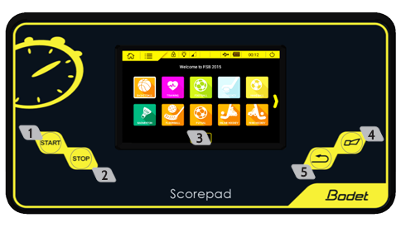

1 | Startknapp | Startar tidtagning
2 | Stoppknapp | Stoppar tidtagning
3 | LCD touchskärm | Konfigurerar alla inställningar
4 | Ljudsignal | Startar och stopparljudsignal
5 | Ångra | Ångrar den senaste inmatningen

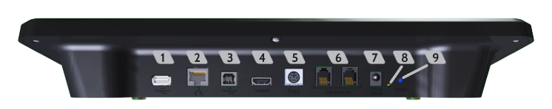

1 | USB-a port | Laddar data (matchkonfigurationer, spelare, logos m.m.)
2 | RJ45-port | Nätverksuttag för kommunikation via Ethernet
3 | USB-b port | Kopplas mellan två Scorpads eller en PC
4 | HDMI | Kopplas till tv/storbildsskärm
5 | Mini-DIN | Databuskontakt
6 | 2x RJ12 portar | För externa konsoler (start/stop)
7 | Nätuttag | Inkoppling från eluttag
8 | LED | Grön LED indikerar "Power On"
9 | Resetknapp | Återställer Scorepad

